МИНИСТЕРСТВО НАУКИ И ВЫСШЕГО ОБРАЗОВАНИЯ РОССИЙСКОЙ ФЕДЕРАЦИИ

федеральное государственное бюджетное образовательное учреждение высшего образования

«Казанский национальный исследовательский технический университет им. А.Н. Туполева-КАИ»

(КНИТУ-КАИ)

Институт компьютерных технологий и защиты информации

(наименование института (факультета), филиала)

Кафедра Прикладной Математики и Информатики

(наименование кафедры)

09.03.04 «Программная инженерия»

(шифр и наименование направления подготовки (специальности))

Лабораторная работа № 5

По дисциплине: Качество программного обеспечения и анализ требований

На тему: «Разработка диаграмм классов»

Выполнили: студенты группы 4317

Мохамед Мустафа

Елушев Максим

Проверил: ассистент

Стеба Оксана Васильевна

*(подпись)*

Казань, 2023 год

Цель работы: необходимо разработать диаграммы классов для углубленного анализа предметной области для уточнения словаря предметной области разрабатываемой системы.

Класс (class) - категория вещей, которые имеют общие атрибуты и операции.

Классы представляют собой описание совокупности объектов с общими атрибутами, операциями, отношениями и семантикой. Классы — это строительные блоки любой объектно-ориентированной системы. При проектировании объектно-ориентированных систем диаграммы классов обязательны.

Классы используются в процессе анализа предметной области для составления словаря предметной области разрабатываемой системы. Это могут быть как абстрактные понятия предметной области, так и классы, на которые опирается разработка и которые описывают программные или аппаратные сущности.

Диаграмма классов — это набор статических, декларативных элементов модели. Диаграммы классов могут применяться и при прямом проектировании, то есть в процессе разработки новой системы, и при обратном проектировании - описании существующих и используемых систем. Информация с диаграммы классов напрямую отображается в исходный код. Диаграмма классов - конечный результат проектирования и отправная точка процесса разработки.

Класс на диаграмме изображается в виде прямоугольника, разделенного горизонтальными линиями на три части. В первой части указывается название класса. Как правило, имя класса состоит из одного, максимум двух слов. Вторая часть содержит перечень атрибутов класса, которые характеризуют тот или иной объект этого класса в модели предметной области. Третья часть содержит перечень операций, отражающих его поведение в модели предметной области (рис. 1).

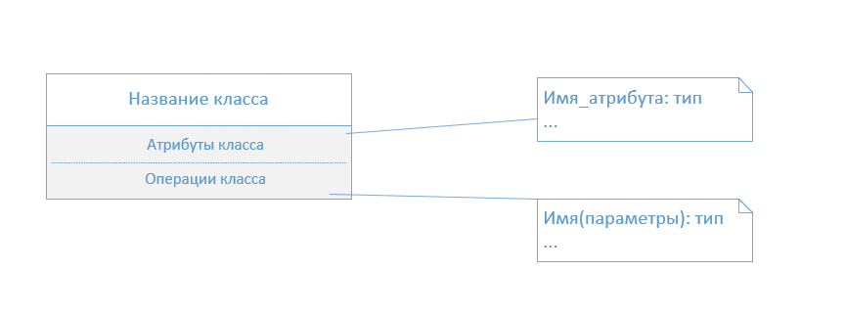

Рисунок 1

На рис. 2 приведен набор классов для реализации предметной области

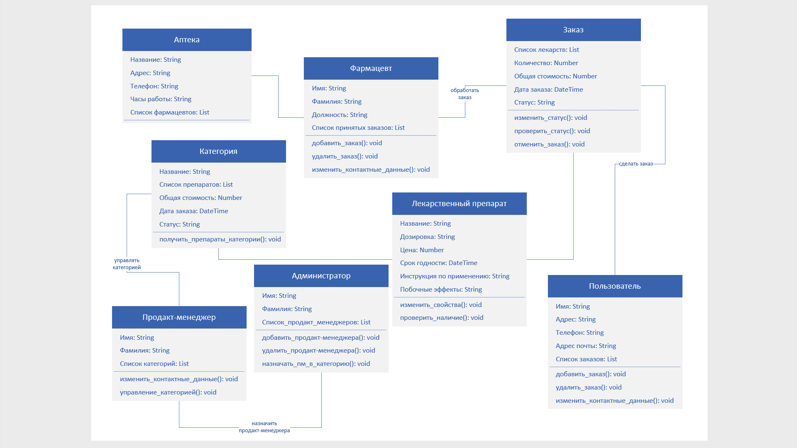

Вывод: научились разрабатывать диаграммы классов для углубленного анализа предметной области для уточнения словаря предметной области разрабатываемой системы.